Jeudi 14 mai
Temps1 : Un peu de musique

Je te propose d’écouter cette petite chanson sur les émotions pour commencer la journée :

https://www.youtube.com/watch?v=1entWBpyI0k

Temps 2 : Etude du code

Aujourd’hui, nous continuons à travailler sur le son « eu » comme dans le mot bleu
et le son eu comme dans le mot danseur et cœur.
Lis les syllabes suivantes et mets-les dans l’ordre pour reconstituer des mots (Ecris les mots sur ton ardoise ou sur une feuille). Dans chaque bulle, il y a un mot à reconstituer :Si c’est difficile, tu peux écrire les syllabes sur des étiquettes pour faire des essais en les déplaçant.
heu mal reux
mal
mou
reux a
li dé
cieux
teur as ra pi as
teur
trac
teur or
na di

Réponses :
ordinateur | tracteur | aspirateur | délicieux | amoureux | malheureux
 | 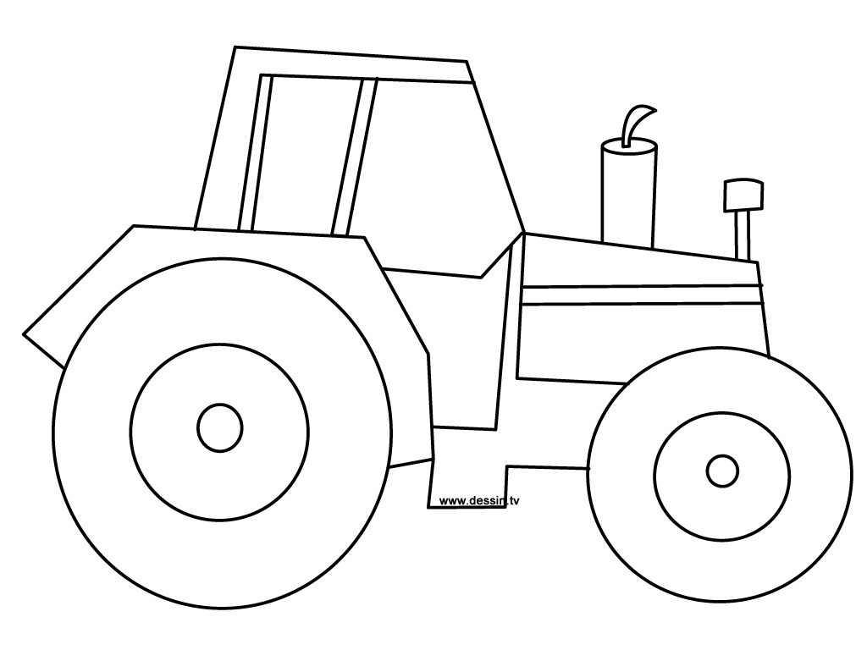 | 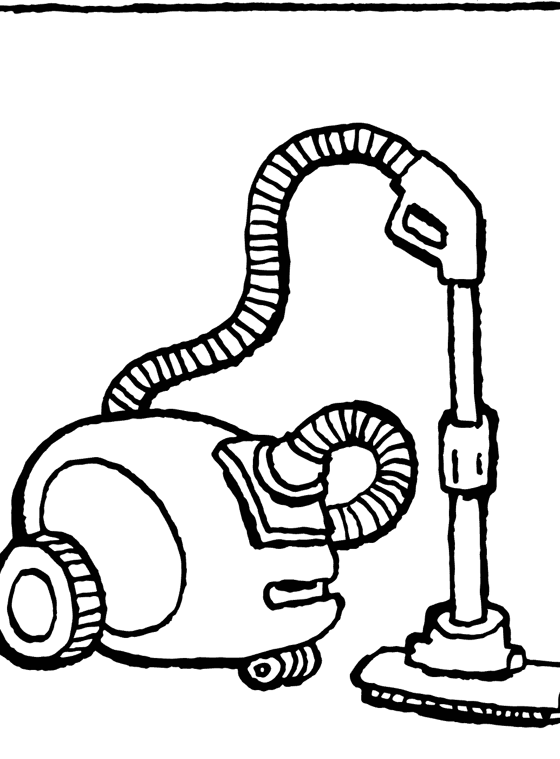

Fais maintenant les exercices à la page 87 de ton fichier bleu trampoline.

Corrections :
Exercice 5 : cœur – ordinateur- chanteur – danseur – coiffeur – plongeur
Exercice 6 : cheveux – directeur – ventilateur
Exercice 7 :
d | e | u | x

c | h | a | s | s | e | u | r

Temps 3 écriture
Ecris la date dans ton cahier d’écriture :
Jeudi 14 mai
Fais le « copie et dessine n°2 »

Temps 4 Mathématiques
Calcul mental

Aujourd’hui en calcul mental, nous comparons des nombres.
Comparer des nombres c’est dire qui est le plus grand et qui est le plus petit.

Rappelle-toi. : Le plus grand nombre est celui qui a le plus de dizaines. Par exemple 52 est plus grand que 42 parce qu’il a plus de dizaines (1 de plus).
Si les deux nombres ont autant de dizaines, le plus grand est celui qui a le plus d’unités

Sur la bande numérique, le plus grand est toujours celui qui est le plus à droite, soit celui qui est le plus loin de 0.

A l’oral ou sur l’ardoise:
- donne un nombre plus grand que 18
- donne un nombre plus grand que 54
- donne un nombre plus grand que 29
- donne un nombre plus petit que 52
- donne un nombre plus petit que 13
Regarde à chaque fois les deux nombres et montre celui qui est le plus grand :

53 35
46 64
27 17
49 9
45 48

Maintenant, écoute ces comparaisons et dis si c’est vrai ou faux :

25 est plus grand que 18.
26 est plus petit que 16.
60 est plus petit que 50.
32est plus grand que 28.

Ouvre le fichier p.107-unité 86. On te donne des comparaisons.
Si c’est Vrai, tu écris V dans la case, si c’est Faux, tu écris F.

46 est plus grand que 18.
15 est plus grand que 25.
21 est plus petit que 31.
23 est plus grand que 33.
25 est plus grand que 45.
38 est plus petit que 58.
10 est plus petit que 18.
37 est plus petit que 34.

Réponses :
F
V
v
v
F
F
V
F

Résolution de problèmes
Matériel : Objets à manipuler pour ceux qui en ont besoin, cartes dizaines et unités…

Important

La résolution de problèmes est souvent complexe. Avant de chercher la réponse, il est nécessaire de s’assurer que les enfants ont bien compris la situation. Les problèmes d’aujourd’hui sont variés et font appel à de nombreuses notions différentes que nous avons vues ces dernières semaines.

Pour chaque problème, je vous conseille de procéder ainsi.

- Lire le problème une première fois sans crayon dans la main.
Selon le niveau de lecture, soit l’enfant lit le problème seul, soit on le lui lit.
- Souligner en bleu la partie du problème qui raconte « l’histoire » et souligner en rouge la question (ce qu’on doit chercher).

- Poser quelques questions pour vérifier la compréhension du problème.

- Demander à l’enfant de reformuler ce qu’il doit trouver (une somme d’argent ? un nombre de fruits ? un nombre de billes ? etc…)

Même si votre enfant réussi à résoudre rapidement et mentalement le problème, il est important de faire un schéma de la situation (sauf pour le problème n°1 ou l’enfant peut utiliser ce qui est dessiné) et d’écrire un calcul dans le rectangle.

Et surtout, ne pas oublier de répondre à la question en se rappelant ce qu’on cherchait.

Problème 1 :

- Combien de personnages ? (2) Lesquels ? (Paul et Charlotte)
- Est-ce qu’on connaît la somme (l’argent) de Paul ? (Oui) Combien a t-il ? (35 euros)
- Est-ce qu’on connaît exactement la somme de Charlotte ? (Non)
- Est-ce que Charlotte possède plus ou moins d’argent que Paul ? (moins)
- Qu’est ce qui indique que Charlotte a moins d’argent que Paul ? ( Charlotte a 10 euros de moins que Paul)
- Est-ce qu’on nous dit que Charlotte a 10 euros ? (Non)

Correction
Ce problème est un problème de comparaison. 10 euros de moins, ça veut dire que Charlotte a autant que Paul, donc 35 euros moins 10.

Le calcul qui montre cela est
35 -10 = 25

Si cette situation est encore difficile, passer par la manipulation avec le matériel de la monnaie ou des dizaines et unités.

Problème 2 :

- Combien de personnages ? (1) Lesquels ? (Lisa)
-Que fait-elle ? (Elle a épluché des fruits pour une salade de fruits)
- Quels sont les différents fruits qu’elle a épluchés ? (Des bananes, des pommes, des poires et des oranges).

Pour faire le schéma de ce problème, ne dessine pas de jolis fruits…Souviens-toi qu’en mathématiques, on ne cherche pas à faire un beau dessin, mais un dessin qui nous aide à compter sans se tromper et à choisir la bonne opération.

Correction
Ici, on compte tous les fruits que Lisa a épluchés, en tout. C’est une addition :

3 + 4 + 3 + 2= 12

Problème 3 :

-Combien de personnages ? (2) Lesquels ? (Noé et son frère)
-De quoi parle ce problème (de billes)
- Combien de billes a Noé ? (46)
-Que fait-il ? (Il en donne à son frère)
-Combien en donne t-il ? ( 2 dizaines)
- 2 dizaines de billes, c’est combien de billes ? (20)

Pour faire le schéma des 46 billes de Noé, groupe bien les billes par dizaines.

Tu peux représenter 10 comme cela
10

ou dessiner toutes les billes, c’est comme tu préfères.

Tu peux ensuite barrer 2 dizaines de billes dans les billes de Noé et écrire le calcul.
Il y avait 46 billes, on en a enlevé 20. Il en reste 26. C’est une soustraction

46 – 20 = 26

Problème 4 :

Que cherche t-on ? (Les images se Timéo et de sa sœur ensemble)
-Combien de personnages ? (2) Lesquels ? (Timéo et sa soeur)
-De quoi parle ce problème (d’images)
- Connaît-on le nombre d’images de Timéo ? (Oui) Combien ? (6)
- Connaît-on le nombre d’images de sa soeur ? (Pas exactement. Elle a le double de Matéo)
- Matéo a 6 billes, quel est le double de 6 (12). Sa sœur a 12 images.
- Tu connais maintenant le nombre d’images de Timéo (6) et le nombre d’images de sa sœur (12).

Timéo a 6 images, sa sœur en a 12.
Tu peux dessiner les images de chacun et compter combien ça fait en tout.
C’est une addition qui permet de trouver le résultat.

6 + 12 = 18

Temps 5 Lecture compréhension

Relis le texte à la page 104 de ton fichier jaune.
Te rappelles –tu ? : qui est le narrateur dans cette histoire ? C’est Gaufrette qui raconte l’histoire.
Qui sont les personnages ? Où vont-ils ? Quels moyens de transports prennent-ils pour s’y rendre ? Que ressent Gaufrette pendant le voyage? Que vont-ils chercher lorsqu’ils seront arrivés ?

Fais les exercices n°9, 10 et 11 de la page 105

Pour l’exercice 11, commence ta phrase par :
Mon trésor est …..

Je vous dis à demain !

Pour vendredi :

-Lis la lecture 77 et la lecture avec vos mots du son « g ».

Si tu ne te sens pas le courage de lire les 2 ce soir, garde celle de vos mots pour ce week-end.

